Муниципальное бюджетное дошкольное образовательное учреждение

«Добринский детский сад»

**Конспект**

**«Использование мнемотехники**

**при заучивании стихотворения И. Бунина «Листопад»**

**в подготовительной группе»**

Выполнила:

Кутлубаева

Зульфия Гафуровна

воспитатель

МБДОУ

«Добринский детский сад»

**Использование мнемотехники при заучивании стихотворения И. Бунина «Листопад» в подготовительной группе**

**Цель:**  
- ознакомление родителей с методом мнемотехники как способом развития речи, памяти и мышления дошкольников, обеспечивающего эффективное запоминание, сохранение и воспроизведение информации;  
- повышение компетенции родителей в вопросах развитии речи детей дошкольного возраста;  
- поиск новых рациональных средств, форм и методов речевого развития дошкольников;  
- создание условий для плодотворного общения участников с целью развития творческого мышления, воображения родителей.  
**Задачи:**  
- дать понятие мнемотехники, раскрыть актуальность, познакомить с особенностями, принципами технологии, этапами работы;  
- дать рекомендации родителям по использованию мнемотаблиц для развития речи будущих первоклассников.  
**Оборудование:**  
Листы бумаги, цветные карандаши, мнемотаблица для заучивания стихотворения,   
**Значимость:**  
Данный мастер-класс может быть интересен родителям, которые ожидают хороших результатов в развитии речи своих детей.  
**Ожидаемые результаты:**  
- получение родителями представления о мнемотехнике;  
- внедрение в образовательный процесс методику работы с мнемотаблицами для развития речи дошкольников.

**Ход**

Уважаемые родители, современный образовательный процесс требует от педагогов ДОО нового подхода к собственной деятельности, использование новейших форм, методов и технологий воспитания, развития и обучения детей. В центре воспитательного процесса находится ребёнок. Дошкольный возраст самый благоприятный для закладывания основ грамотной, чёткой, красивой речи, что является важным условием развития ребёнка. Чтобы помочь детям в овладении грамотной речью и облегчить этот процесс, я в своей работе часто использую приём мнемотехники.  
У дошкольников память носит непроизвольный характер, т.е. лучше запоминаются предметы, события, явления. Этому способствует мнемотехника. Как любая работа, мнемотехника строится от простого к сложному. Работу необходимо начинать с простейших мнемоквадратов, последовательно переходить к мнемодорожкам и мнемотаблицам.  
**Работа по мнемотаблице состоит из следующих этапов:**  
1. Рассматривание таблицы и разбор того, что на ней изображено.  
2. Преобразование из абстрактных символов в образы.  
3. Пересказ с опорой на символы (образы).  
Мнемотаблицы-это дидактический материал. Их можно использовать для:  
- обогащения словарного запаса;  
- обучения составлению рассказов;  
- пересказов художественной литературы

- отгадывания и загадывания загадок;  
- заучивания стихотворений.  
1. А сейчас вашему вниманию я представлю мнемотаблицу для заучивания стихотворения. На каждую строчку стихотворения создан свой мнемоквадрат и дети, имея перед глазами такую карточку-символ, быстро запоминают стихотворения и любые тексты.  
  
2. Давайте попробуйте сами повторить стихотворение И.Бунина по презентации «Листопад»

Лес, точно терем расписной,  
Лиловый, золотой, багряный,  
Веселой, пестрою стеной  
Стоит над светлою поляной.

Березы желтою резьбой  
Блестят в лазури голубой,  
Как вышки, елочки темнеют,  
А между кленами синеют  
То там, то здесь в листве сквозной  
Просветы в небо, что оконца.  
Лес пахнет дубом и сосной,  
За лето высох он от солнца,  
И Осень тихою вдовой  
Вступает в пестрый терем свой.

Перед вами презентация картинок, изображающие последовательно исполнение стихотворения. Одна картинка это один рисунок, который у вас будет ассоциироваться с одной строчкой данного стихотворения. Наше стихотворение «нарисовано», попробуем разучить его. Теперь, глядя на мнемотаблицу, прочтите стихотворение без опоры на текст.  
Так можно нарисовать любое стихотворение, от простого до сложного. Уверена, что вы согласитесь со мной, если скажу, что нарисованное запечатляется в памяти лучше, потому что закрепляется не только слово, но и образ.

В ходе занятия родители смотрят на картинки и разучивают стихотворение.

А теперь я предлагаю самим нарисовать схематичные рисунки сказки «Колобок». Возьмите карандаши листы бумаги и нарисуйте картинки и составьте мнемодорожки сказки для детей. Родители рисуют, приглашаем детей, потом предлагают рассказать сказку детьми.

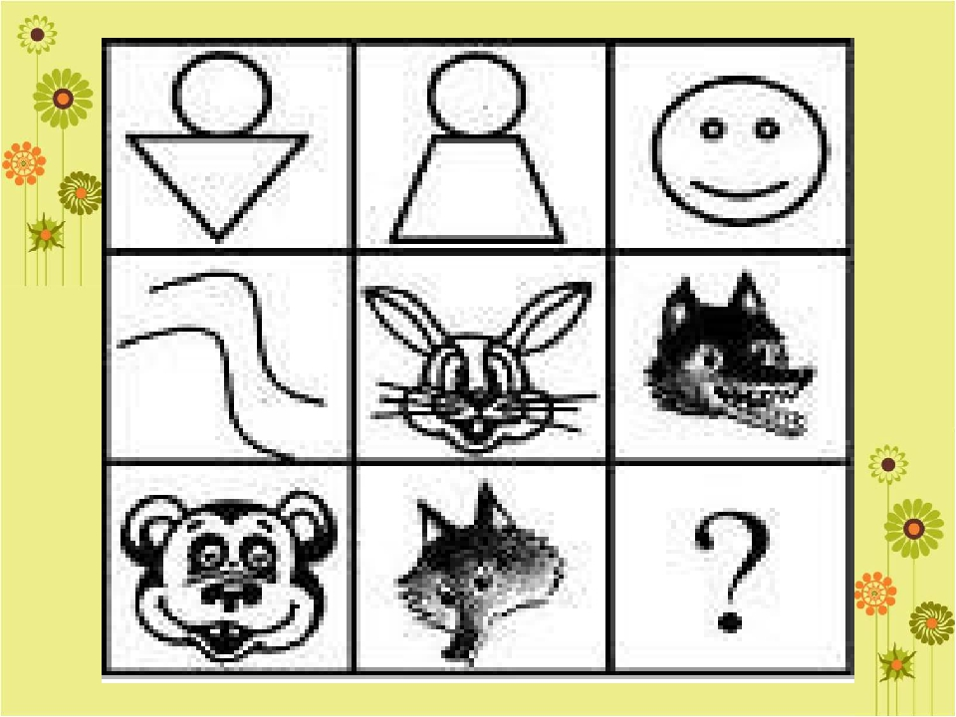

**Рефлексия**  
Итак, *мнемотехника*:  
- сокращает время запоминания;  
- развивает основные психические процессы;  
- развивает умение перекодировать информацию;  
- устанавливает причинно-следственные связи;  
- помогает делать выводы и схематизировать материал.  
  
В заключение занятия предлагаю вам продолжить фразы:  
- Сегодня я узнала...  
- Было интересно...  
- Я поняла, что...  
- Теперь я могу...  
- Я научилась...  
- У меня получилось...  
- Я смогла...  
- Меня удивило...  
Желаю вам успехов и творчества в работе с детьми!